閱讀書籍資料
書名 | 作者 | 出版社 | 簡介(摘要)  用自己的話做摘要 | 導讀  (摘錄內文重點 要有頁數) | 閱讀者
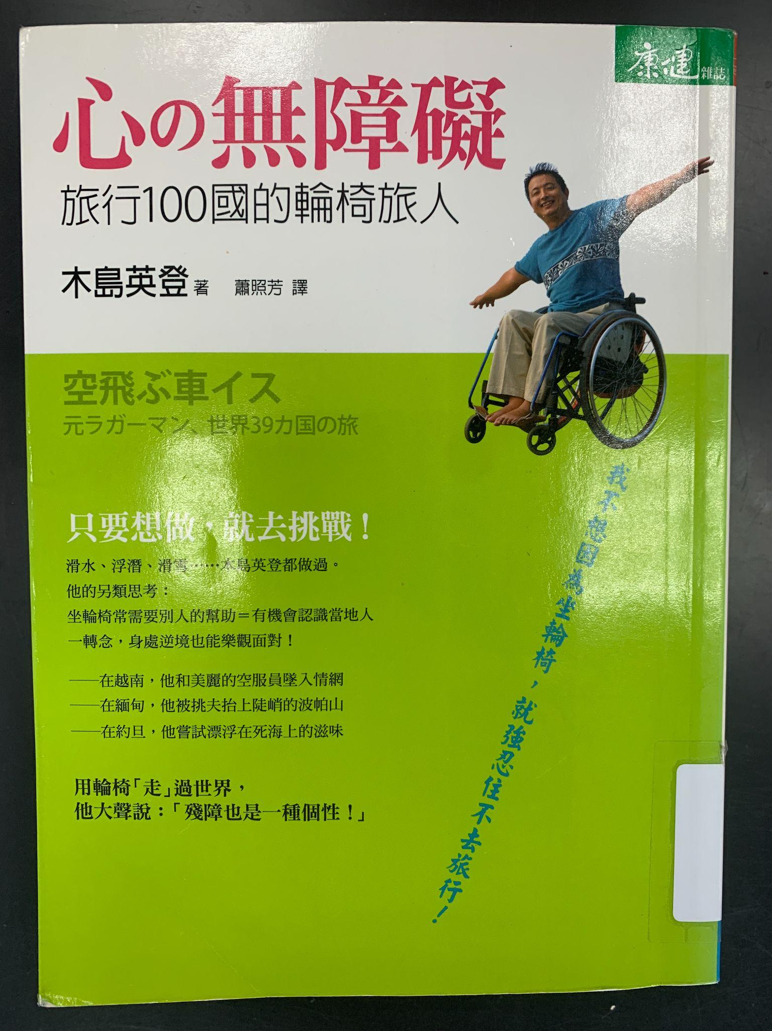  心的無障礙  旅行一百國的輪椅旅人  2009 | 木島英登 | 天下雜誌 | 木島在個人網站上評比他去過的國家，台灣的無障礙設施評為四分，高居亞州第二，僅次於日本，2008年他去了台灣中南部與東部，才發現出了台北，許多地方交通接駁不便 | 二、無障礙設施的相關規定及設置需求  木島是一位日本人，旅行過幾十個國家，他說過:「我不想因為坐輪椅，就強忍住不去旅行」，他曾評比過很多國家[p.258] | 鄭永濬
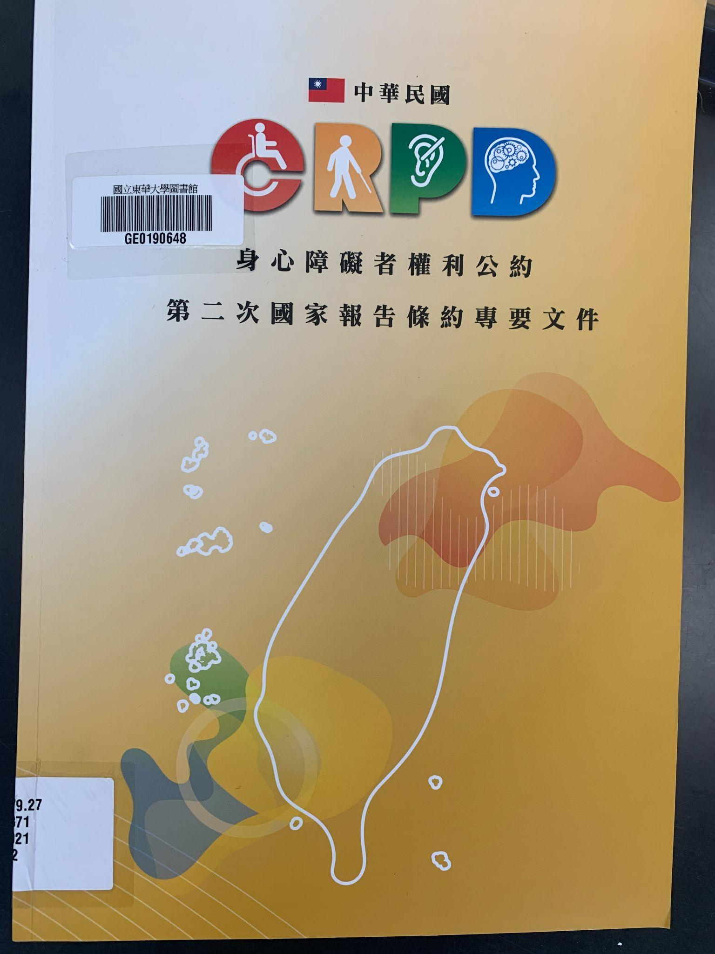  身心障礙者權利公約  第二次國家報告條約專要文件2021 | 行政院 | 行政院 | 《建築物無障礙設施設計規範》2019年1月修正並自七月生效，新增納入通用設計的「識別資訊」、「節省體力」及「空間尺寸可及性與以使用性」等原則，作為建築物無障礙設施設計基礎，以實現充分的無障礙環境(p.5)  2020年《身權法》修正草案已納入通用設計原則其餘2021年修正公布，另為打造不論身心障礙者、高齡者、行動不便者等民眾，皆可友善使用之無障礙交通環境，個大眾運輸工具依據交通部《大眾運輸工具無障礙設施設置辦法》辦理、場站無障礙設施依據內政部《建築技術規則建築設計施工編》及《建築物無障礙設施設計規範》規定辦理  (p.6) | 一、身心障礙的現況及行動權益需求  這是一本調查台灣身心障礙者後，介紹身心障礙者權利公約的書本，有  CEDAW 消除對婦女一切形式歧視公約  CRPD 身心障礙者權利公約  CRPD施行法 身心障礙者權利公約施行法  ICF 國際健康功能與身心障礙分類 系統  IEP 個別化教育計畫  NGO 非政府組織  SDGs 永續發展目標 | 鄭永濬
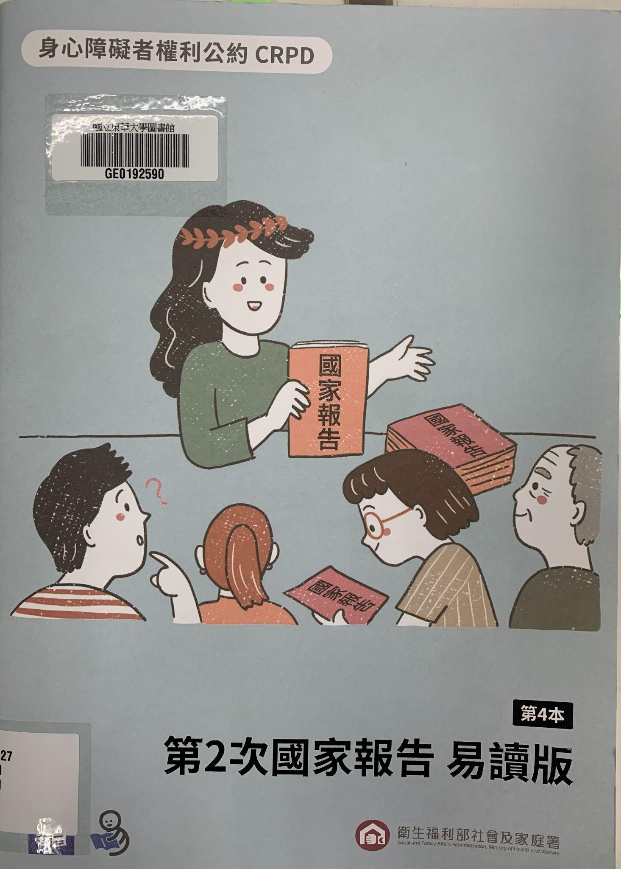  身心障礙者權利公約  第二次國家報告  易讀版2021 | 衛生福利部 | 衛生福利部 | 通用設計:  政府已經告訴大家怎麼做通用設計和無障礙，例如:開會、上學、交通、看醫生、建築物等都要加入通用設計和無障礙，讓環境變得更好(p.8)  法律有規定要推動無障礙。  例如:在學校、搭火車、坐船  還有在機構、監獄  都要有無障礙設施 | 一、身心障礙的現況及行動權益需求  這也是一本介紹身心障礙者權利空約的書本只是這本比較簡單易懂，比較適合小孩看 | 鄭永濬
六個朋友———認識六大身心障礙類別2002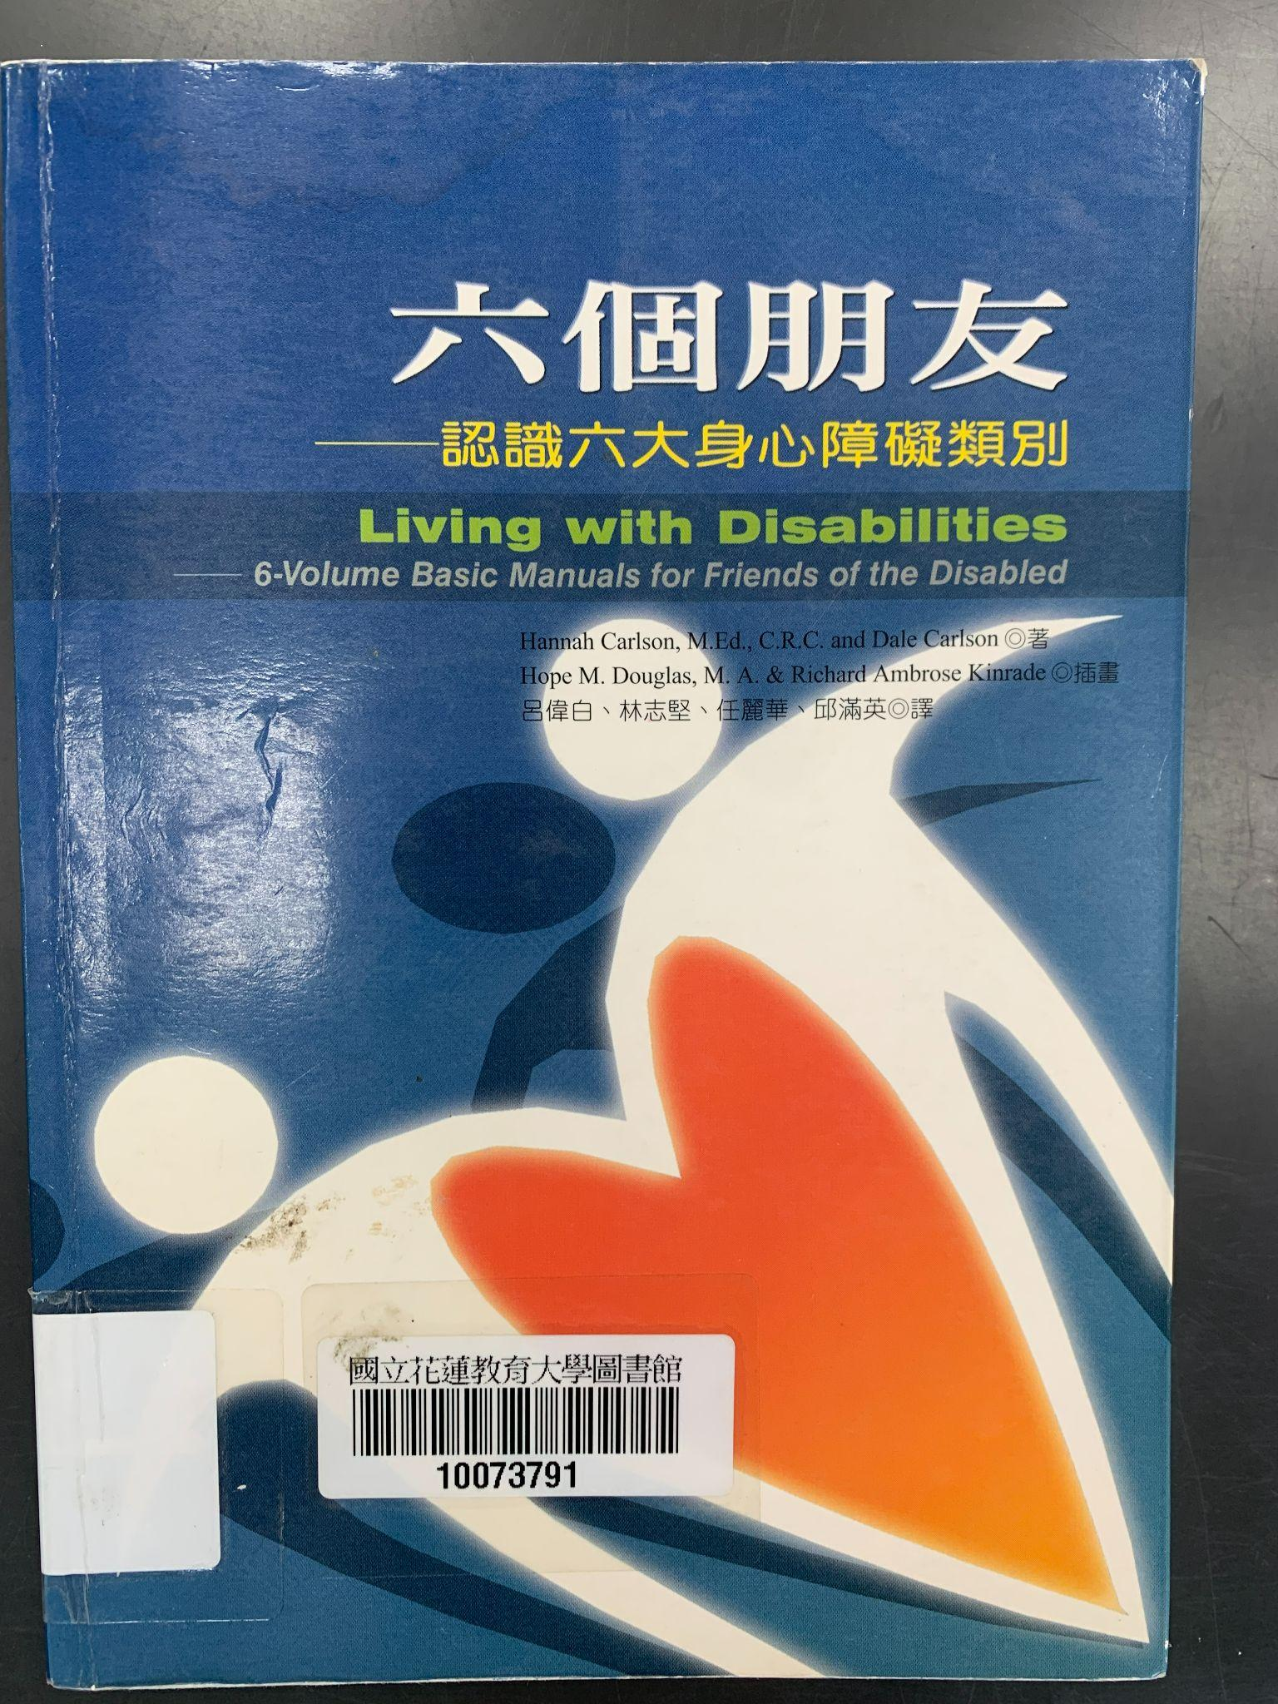 | Hann、Carlson, M.Ed., C.R.C.、Dale Carlson | 洪葉文化事業有限公司 | 本書對於感官、身體、情緒、智能和學習等幾種障礙做了概括的說明，希望能讓所有的人都能瞭解：這些類別的障礙醫學上的成因、障礙的情況是如何、社會的資源有哪些，以及相關的鑑定說明。書中也包含了身心障礙者以及他們周遭人們的感受和行為，還有他們可以使用的應對方式和應該有的態度。 | 一、身心障礙者的現況及行動權益需求  1.身心障礙者的定義  有許多原因造成人們必須坐輪椅。有些情形是在產前或在生產過程中發生的，有些情形者是後天導致的；有些情況讓人感覺疼痛，有相會造成生理上的障礙。這些造成的原因包  基因異常，天身缺損及受傷  急性、慢性及永久性疾病  老年人生理上的衰弱及失能  （p.262） | 趙向
103年花蓮縣身心障礙者生活狀況及各項居求評估調查報告2014  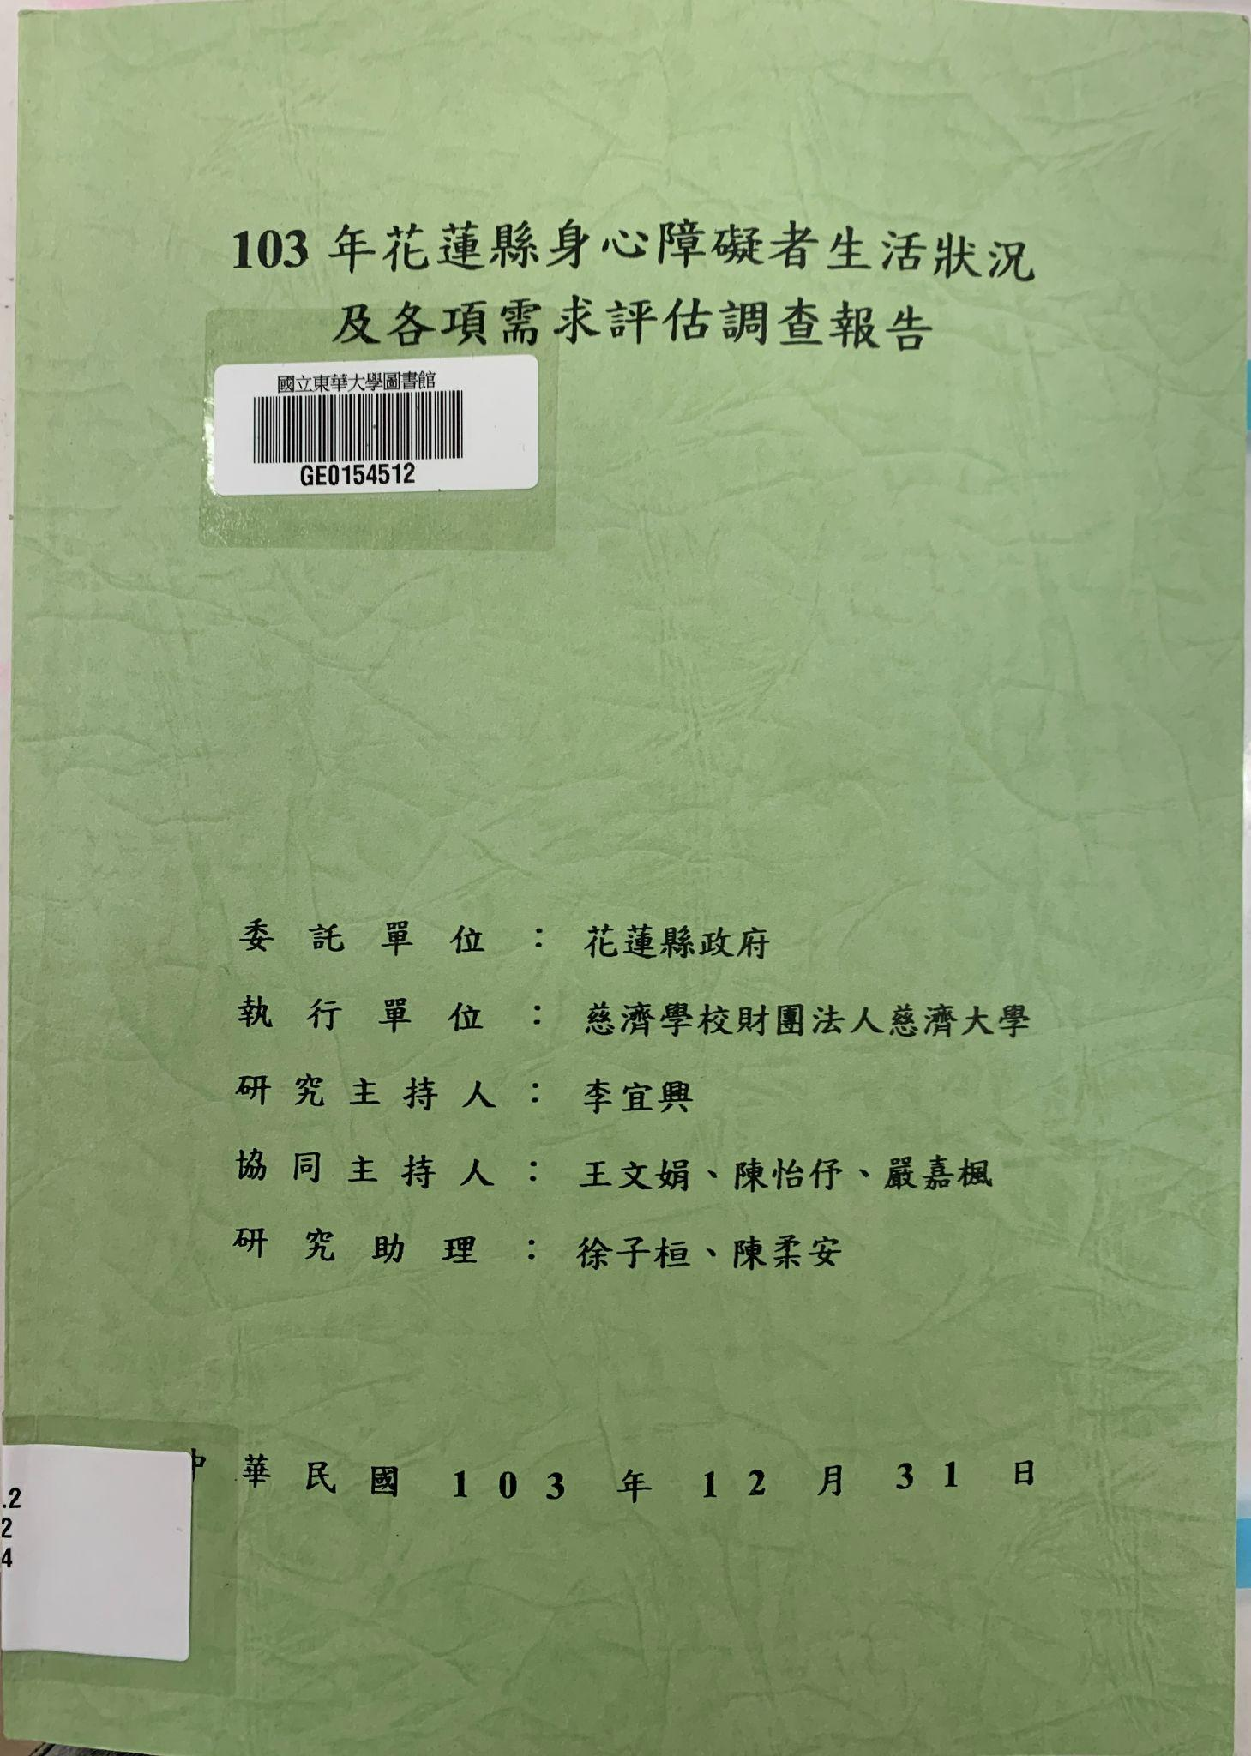 | 李宜興  王文娟  陳怡伃  嚴嘉楓  徐子桓  陳柔安 | 花蓮縣政府 | 103年花蓮縣身心障礙者生活狀況及各項需求評估調查，在抽樣誤差設為0.035，親愛水準設為95%之下，應玩成817人。考量鄉鎮與在類別與等級後，共記完成913份，其中電訪為8人，面訪905人。符合抽樣代表性。 | 三、通用設計理念與實施  2.臺灣道路設置及使用現況  身心障礙外出情形：一周來評估日常生活當中的外出頻率，53.2%的人每天都要外出，三至六天之間的有15.8%，一至三天的有10.8%，幾乎沒有外出的有11.3%，完全無法外出的則有5.8%；身心障礙者外出目的：外出的原因一是為就醫，比例達82.3%，其次為公民參與以及日常生活購買雜物。  身心障礙者參與不同社會活動的交通往返時間、困難程度與困難原因：身心障礙在八大社會活動中，以就醫所需交通往返時間最多平均46.13分鐘，有輕度以上困難亦達19.1%。其餘七項活動，身障者需較多交通往返時間為就業37.76分與就學36.76分；困難比率則於7.7～13.0%之間，主要困難原因與自身身體因素、距離太遠/交通不便、缺乏陪伴者與缺乏適切輔助為主。  (p.3)(p.4) | 趙向
認識身心障礙者特質與需求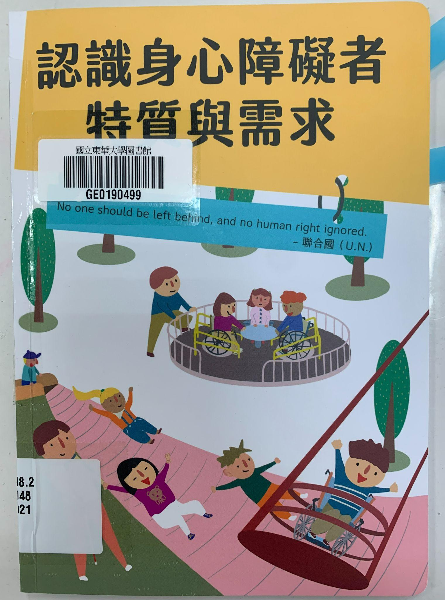 | 李婉銣 | 衛生福利部 | 身心障礙者與非身心障礙者有相同的需要，但也有各自獨特之處，因此社會有責任透過各種方式減少各種障礙，使每一位身心障礙者能發揮潛能、充分有效參與社會，進而達到自我實現。 | 本法所稱身心障礙者，指下列各款身體系統構造與功能，有損傷或不全導致顯著偏離或喪失，影響及活動與參與社會生活，經醫事、社會工作、特殊教育與職業輔導評量等相關專業人員組成之專業團隊鑑定及評估，領有身心障礙證明者 ：  1.神經系統構造及精神、心智功能  2.眼、耳及相關構造與感官功能及疼痛  3.涉及聲音語言與構造及其功能  4.循環、造血、免疫與呼吸系統構造及其功能  5.消化、新陳代謝與內分泌系統相關構造及其功能  6.泌尿與生殖系統相關構造及其功能  7.神經、肌肉、骨骼之移動相關構造及其功能  8.皮膚與相關構造及其功能(p.5)  看到「人」的本質與權利，而非看見損傷：隨著生命的發展，每一個人都有可能面臨不同的損傷情形，社會大眾應將焦點放置於身心障礙者是否因其損傷情形，導致權力受損。(p.6) | 趙向
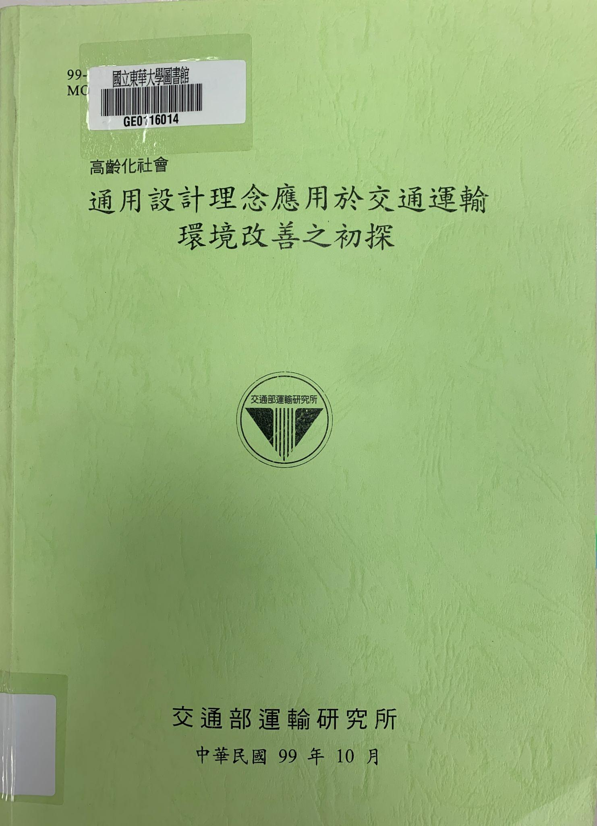  通用設計理念應用於交通運輸環境改善之初探  2010.10 | 曹永慶、董基良、鄭銘章、吳志富、黃維信、許峻嘉、吳東穎、徐培傑、范雪芹、方恪修、陳一昌、張開國、賴靜慧 | 交通部運輸研究所 | 在這本書內有提到國內交通運輸設施與環境概況調查，例如二之一道路之問題點二之二場站之問題點二之三車輛之問題點以及適用身心障礙者之國內外公路公共運輸車輛規格也列出日本、愛爾蘭、英國和澳大利亞等國的計程車。書內也寫出通用設計於交通運輸環境之導入和通用設計理念之發展背景和交通運輸導入通用設計之設計要素 。 | 三、通用設計理念與實施  (P.1-1)  無障礙交通係指一個完善的交通與建築環境，能依各類人(如一般人、高齡者、兒童、肢體障礙者、使用輪椅者、智力障礙者、視覺障礙者、語言障礙與多重障礙者)之需要，提供合適的交通設施與運輸服務，以便使各類人能夠依其需要選擇適合之運輸方式且能無困難的使用。  無障礙交通之構成有3個系統:無障礙人行道系統、無障礙運輸服務方式、無障礙建築物與公共場所。  一、身心障礙者的現況及行動權益需求  (P.1-1)(P.1-2)  根據聯合國的定義，凡65歲(含)以上老年人口占該國總人口比率7%以上者，便成為所謂的高齡化社會；而依據行政院內政部人口統計資料顯示，台灣早在1993年高齡人口比率就已超過7%成為高齡化社會。  三、通用設計理念與實施  (P.1-2)  未來的交通運輸環境也必須因應此種多樣化的使用與互動，最大的可能，使所有人皆可使用。此一概念恰與通用設計之精神相符，因此為了因應我國人口高齡化的趨勢，如何將所有不同用路人的元素及需求考慮在內 ，不只是考慮正常使用者也考慮每一個個體如高齡者、兒童或是身心障礙者等，讓國內交通運輸環境的設計能讓所有人使用，應是政府部門未來再改善交通運輸環境的重視及思考課題 。  二、無障礙設施的相關規定及設置需求  (P.2-1)  交通環境設施評估需考量:  「公平性」:是否讓不同對象、族群、性別、年齡、體型或體能狀況的使用者使用。  「安全性」:是否讓使用者不因一時疏忽或錯誤操作而發生危險  「空間性」空間尺寸是否因應使用者的身體尺寸、姿態和機動性  「省力性」是否讓使用者無需耗費太多的精神、體力和時間  「耐久性」材質或設施是否可應付使用者長時間的使用  「視認性」資訊是否能因應周遭環境的狀況和使用者的感知能力  「指示性」是否容易且清楚的給予使用者指示  「操作性」是否提供使用者簡易的操作模式「靈活性」是否供應大範圍使用者的需求  「美觀性」是否具有品質與審美性  三、通用設計理念與實施  (P.4-21)  日本中川聰提出應用設計達成度要符合幾個原則:  原則一平等的使用  原則二具通融性的使用  原則三簡單易懂的操作設計  原則四可迅速理解的資訊  原則五容錯的設計考量  原則六降低身體的負擔  原則七規劃合理的尺寸與空間  附則一耐久性與經濟性  附則二品質與美觀  附則三健康與環保 | 陳鏖軒
通用設計  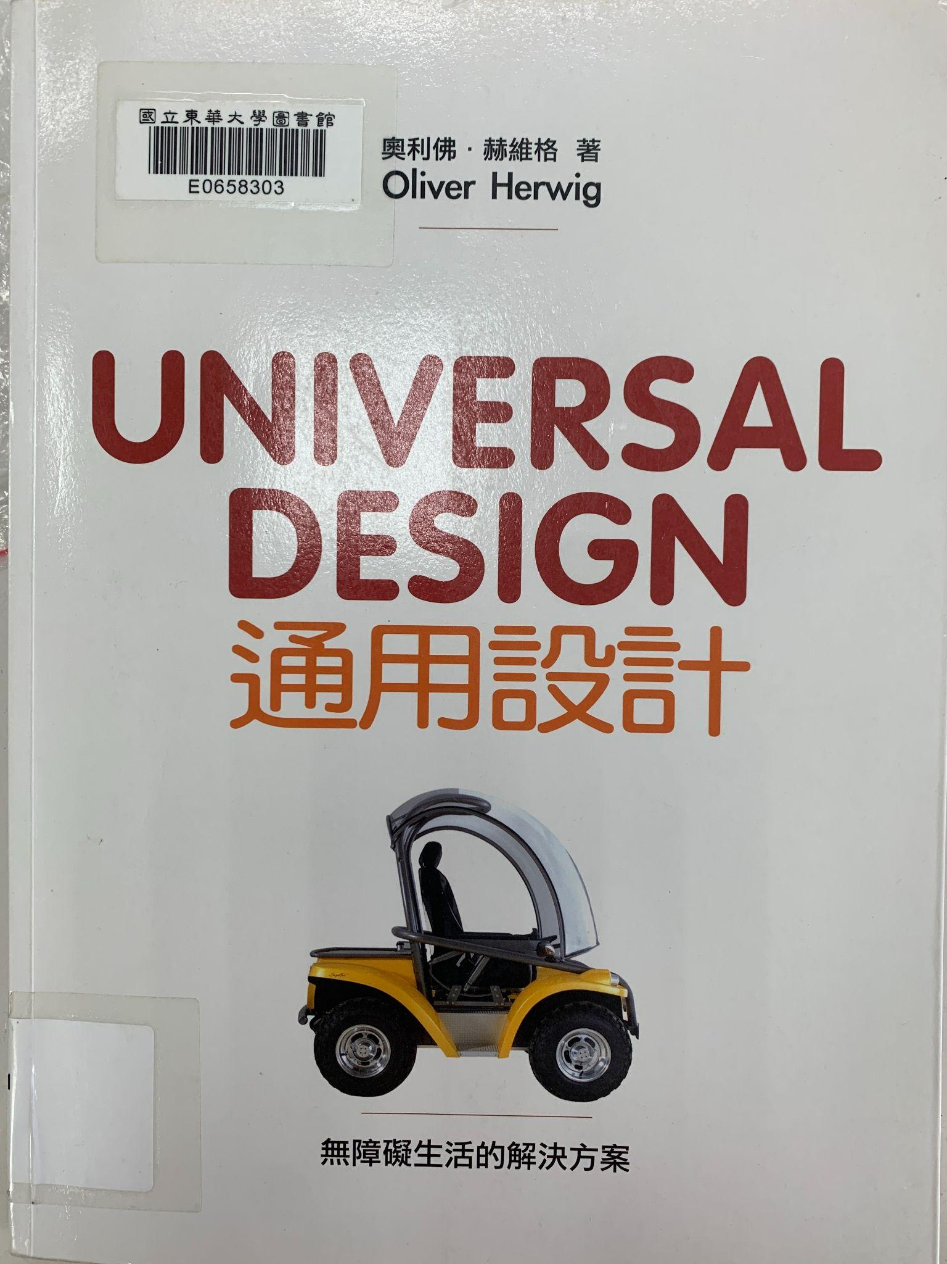 | 奧利佛•赫維格 | 龍溪國際 | 書內寫出如何設計住家和現實中的通用設計、從頭到腳的老化裝置和作者的五項假設:  假設一明日的世界將更高齡化、更多變、更難以達成共識  假設二未來的致勝關鍵不是設備及更智慧化的特色，而是人類的生活益形便利的產品  假設三人類持有的觀念將徹底改變。人類不會著手發展氣動式輪椅，寧願搭建任何人都能使用的無障礙房屋與空間  假設四均衡性改變了時代，新一代的銀髮族，不在站在藥局前排隊等著領藥 ，反而成為公司的售貨員。需求締造出新產品，而選擇締造了市場  假設五研究老年人能產生更出色的設計 | 三、通用設計理念與實施  (P.17)  同時，聯合國的身心障礙者人權協議，亦以通用設計為主軸，該協議明確指出，通用設計「係指力求讓所有人都能使用的產品、環境、計畫及服務設計，無須加以調整或採用專用設計。」通用設計的迷人之處，就在於少數族群與特殊族群的權益，如同大多數關鍵試驗者與最挑剔的使用者一般，都能獲得保障。 | 陳鏖軒

網路文獻資料
文章名稱 | 作者 | 網站 | 重點摘要  (摘錄內文重點，但不要一大段整個貼上，只要留下重要的部分) | 閱讀者
「行動不便身心障礙者」之標準2023  全部都沒有年代 | 台北市政府社會局 | https://dosw.gov.taipei/News_Content.aspx?n=91F35523B74F69AC&sms=87415A8B9CE81B16&s=6D9CB9D373D2256B | 一、身心障礙者的現況及行動權益需求  行動不便標準如下：  1.未滿2歲之身心障礙兒童，且須隨身攜帶必要且大體積或大重量的醫療器材(如呼吸器、抽痰器、氧氣筒等)。  2.2歲以上之身心障礙者，在沒有人力或導盲犬協助以及不使用個人行動輔具或矯具義具的情況下，於戶外平坦地面持續行走至少100公尺以外的指定短距離目的地，活動能力為偶爾、經常或全部有困難。 | 鄭永濬
認識身心障礙者的特質與需求2021 | 衛生福利部社會局 | https://ksped.nknu.edu.tw/UploadFile/News/202151792529/CRPD%E6%95%99%E6%9D%90-%E8%AA%8D%E8%AD%98%E8%BA%AB%E5%BF%83%E9%9A%9C%E7%A4%99%E8%80%85%E7%89%B9%E8%B3%AA%E8%88%87%E9%9C%80%E6%B1%82%EF%BC%88%E7%81%B0%E9%9A%8E%E7%89%88%EF%BC%89.pdf | 一、身心障礙者的現況及行動權益需求  1. 視障者:需要導盲杖  2. 肢障者:需要輪椅  3.腦性麻痺:需要人陪同  影片內容的重點要打出來 | 鄭永濬
身心障礙者的行動困難2023 | 無作者  沒作者要寫無作者 | http://student.batol.net/cognitive-detail.asp?id=33 | 一、身心障礙者的現況及行動權益需求  視障者很難在路上行走，除非有很強的行動動機，才會出門，一般人出門會去享受走路的感覺，但是因為路上障礙多，於是身心障礙者很難體會到走路的樂趣 | 鄭永濬
身心障礙者權利公約2017 | 廖福特 | https://www.books.com.tw/products/0010775932 | 一、身心障礙者的現況及行動權益需求  為聯合國促進、保障及確保身心障礙者完全及平等地享有所有人權及基本自由，促進固有尊嚴受到尊重，降低身心障礙者在社會上之不利狀態，以使其得以享有公平機會參與社會之公民、政治、經濟、社會及文化領域。 公約的內容在2007年3月30日向國際間公開。 2008年5月3日，《身心障礙者權利公約》正式生效 | 鄭永濬
我國身心障礙人口定義系統之分析  2002 | 尤永璋 | https://ndltd.ncl.edu.tw/cgi-bin/gs32/gsweb.cgi?o=dnclcdr&s=id=%22090CCU00206027%22.&searchmode=basic | 一、身心障礙者的現況及行動權益需求  (一) 尊重身心障礙者基本尊嚴  (二) 身心障礙者個人自主  (三) 平等與不歧視  (四) 充分參與和融入社會  (五) 尊重身心障礙者的個別差異與多樣性  (六) 全面排除環境無障礙並減輕甚至消弭個人身心障礙的情形  (七) 身心障礙者兩性平權  (八) 政黨與國家均應擬定並落實身心障礙相關政策 | 鄭永濬
既有騎樓及人行道路無障礙化改善技術手冊  2022 | 陳宗鵠 | https://www.cpami.gov.tw/%E6%9C%80%E6%96%B0%E6%B6%88%E6%81%AF/%E6%B3%95%E8%A6%8F%E5%85%AC%E5%91%8A/10505-%E6%97%A2%E6%9C%89%E5%85%AC%E5%85%B1%E5%BB%BA%E7%AF%89%E7%89%A9%E7%84%A1%E9%9A%9C%E7%A4%99%E8%A8%AD%E6%96%BD%E6%9B%BF%E4%BB%A3%E6%94%B9%E5%96%84%E8%A8%88%E7%95%AB%E4%BD%9C%E6%A5%AD%E7%A8%8B%E5%BA%8F%E5%8F%8A%E8%AA%8D%E5%AE%9A%E5%8E%9F%E5%89%87.html | 二、無障礙設施的相關規定及設置需求  對行動不便者而言，騎樓及人行道之無障礙為台灣地區最常見且為最需要解決的，騎樓與人行道無障礙化，本計畫以整合騎樓與人行道間之順平為主要研究內容，包括新建之建築物、既有建築物之騎樓、無遮簷人行道或開放空間與人行道間之順平，人行道既有及新建之障礙物歸納入「公共設施帶」之可行性等問題及其相關法令之修正與技術、提出相關整合機制建議等研究。 | 鄭永濬
通用設計 : = 無障礙生活的解決方案  2010 | 赫維格 | https://www.kingstone.com.tw/basic/2014960285863/ | 大小標分類不見了  三、通用設計理念與實施  現代化導致的人口統計數據變化，引發了對設計的全新理解。最具關鍵性且最為富有社會階層：五十歲以上的世代，期望能呈現新的設計及建築標準，來融合美觀、人體工學、舒適感及顯著字體。這些不再是提供給少數年齡層的解決方案，而是力求讓所有人的生活變的更加舒適，如清楚的選單、寬敞的空間、以及能調整大小的易用物品。 | 鄭永濬
庇護大使2009 | 無作者 | http://library.taiwanschoolnet.org/cyberfair2009/wkjh97/qna1.htm | 一、身心障礙者的現況及行動權益需求  身心障礙者包含:  1. 視覺障礙者。  2. 平衡機能障礙者。  3. 肢體障礙者。 | 鄭永濬
台灣道路無障礙設計相關的法規與規範2021 | 台灣道路無障礙設計相關的法規與規範 | https://vocus.cc/article/62767e8afd89780001257f56 | 二、無障礙設施的相關規定及設置需求  無障礙通路淨寬以2.5公尺以上，一般情況下不得小於1.5公尺，如因局部路段空間受限時，不得小於0.9公尺，最小淨高2.1公尺。  2. 無障礙通路縱坡度可以小於5%，不可以大於8.33%(1:12) 。 | 鄭永濬
內政部主管活動場所無障礙設施設備設計標準2015 | 全國法規資料庫 | https://law.moj.gov.tw/LawClass/LawAll.aspx?pcode=D0070227 | 二、無障礙設施的相關規定及設置需求  - 人行動線淨寬不得小於一點五公尺。  - 人行動線地面上方零點六公尺至二點一公尺範圍內，如有零點一公尺以上之懸空突出物，應設置警示及防撞設施。 | 鄭永濬
台灣道路無障礙設計相關的法規與規範2023 | vocus | https://vocus.cc/article/62767e8afd89780001257f56 | 二、無障礙設施的相關規定及設置需求  路緣斜坡之坡度要小於8.33%(1:12)，不可以大於8.33%，最大橫坡度是2% | 鄭永濬
無障礙法令（人行道相關） | 中華民國身心障礙協會 | https://www.enable.org.tw/issue/item_detail/697 | 二、無障礙設施的相關規定及設置需求  一、人行道允許腳踏自行車通行者，其設計不得有礙行人通行。  五、人行道上原則不劃設機車停車格，有機車停車需求者，應優先採停車彎型式設置。如於人行道上劃設機車停車格位，應經該管主管機關同意，且劃設後供人行之淨寬不得小於一點五公尺。 | 鄭永濬
建築物無障礙設施設計規範 | 內政部 | https://www.freeway.gov.tw/Upload/201604/%E5%BB%BA%E7%AF%89%E7%89%A9%E7%84%A1%E9%9A%9C%E7%A4%99%E8%A8%AD%E6%96%BD%E8%A8%AD%E8%A8%88%E8%A6%8F%E7%AF%84.pdf | 二、無障礙設施的相關規定及設置需求  無障礙設施：又稱為行動不便者使用設施，係指定著於建築物之建築構 件，使建築物、空間為行動不便者可獨立到達、進出及使用 | 鄭永濬
身心障礙者 生活狀況及需求調查報告 | 衛生福利部 | file:///C:/Users/USER/Downloads/1.3-11+%E8%BA%AB%E5%BF%83%E9%9A%9C%E7%A4%99%E8%80%85%E7%94%9F%E6%B4%BB%E7%8B%80%E6%B3%81%E5%8F%8A%E9%9C%80%E6%B1%82%E8%AA%BF%E6%9F%A5%E5%A0%B1%E5%91%8A.pdf | 一、身心障礙者的現況及行動權益需求  身心障礙者最近一個月「有外出者」占 91.06%，較 100 年增加 1.50 個百分點， 就外出頻率身心障礙者「幾乎每天」外出活動占 57.46%，而「都沒有外出」或「很少 外出(全月 1~2 次)者分別占 8.94%及 9.56%。 | 鄭永濬
身心障礙者融合式會議及活動 | 衛生福利部社會家庭署 | file:///C:/Users/USER/Downloads/File_182174.pdf | 一、身心障礙者的現況及行動權益需求  我們可以看到，現有建築物的側面增加一個坡道，表面上看起來是增強了 建築物對行動不便之身心障礙者的可及性，實質上，卻降低了入口的融合性。 這是因為坡道的設計遠離主要入口的位置，反而強化了行動障礙者和非行動障 礙者之間的分離程度。 | 鄭永濬
全國法規資料庫 | 全國法規資料庫 | https://law.moj.gov.tw/LawClass/LawAll.aspx?pcode=Y0000064 | 一、身心障礙者的現況及行動權益需求  行動權益：  於所有關於身心障礙之行動中，應以兒童最佳利益為首  要考量。 | 鄭永濬
全國法規資料庫 | 內政部 | https://law.moj.gov.tw/LawClass/LawAll.aspx?pcode=D0070227 | 二、無障礙設施的相關規定及設置需求  活動場所應依外部交通動線、停車空間等因素，設置至少一處主要出入口，並視環境條件及場所面積酌予增加，便利行動不便者及身心障礙者進出，其無障礙設施設備規格如下：  一、人行動線以直線通達為原則，並使輪椅及輔具使用者得雙向同時通行，避免迂迴、設置旋轉門或障礙物；出入口人行淨高不得小於二點一公尺，淨寬不得小於一點五公尺，但因地形限制或管制僅容單向通行者，其淨寬不得小於零點九公尺。  二、應設置等候轉向平臺，並有適當照明；平臺面積不得小於六平方公尺，各方向長度不得小於一點五公尺，坡度不得大於五十分之一。  三、鋪面應利於輪椅及輔具使用者行進，其材質應堅硬、平整及具防滑效能；勾縫處應無高度落差，其寬度不得大於八公釐。  四、設有坡道者，其傾斜方向應與行進方向一致，坡度不得大於二十分之一。但因地形限制，坡度不得大於十二分之一，並應加設扶手或公示應有輔助人員或輔具協助使用。 | 鄭永濬
身心障礙者權利公約2017 | 廖福特 | http://134.208.29.214/toread/opac/bibliographic_view?NewBookMode=false&id=2109417&limit=20&offset=local%3A0&q=all_titles%3A%E8%BA%AB%E5%BF%83%E9%9A%9C%E7%A4%99&q=all_titles%3A%E6%AC%8A%E5%88%A9&so=and&source=local&view=CONTENT | 一、身心障礙者的現況及行動權益需求  1.身心障礙者的定義  立法院自2009年制定《公民與政治權利國際公約暨經濟社會文化權利國際公約施行法》以來，法院是否及如何適用公約，人民之權利是否因國際人權公約之國內法化而能獲得突破性保障，在過去幾年之間逐漸成為學界與審判實務關注的議題，接著立法院於2011年5月20日三讀通過《消除對婦女一切形式歧視公約施行法》、2014年5月20日通過《兒童權利公約施行法》。 | 趙向
身心障礙者權利公約法規概要2017 | 衛生福利部社會及家庭署 | http://books-lib.ndhu.edu.tw/toread/opac/bibliographic_view?NewBookMode=false&id=2095796&limit=20&offset=local%3A0&q=all_titles%3A%E8%BA%AB%E5%BF%83%E9%9A%9C%E7%A4%99%E8%80%85&q=all_titles%3A%E6%AC%8A%E5%88%A9%E5%85%AC%E7%B4%84&so=and&source=local&view=CONTENT  每篇的網址都要貼出來 | 一、身心障礙者的現況及行動權益需求  1.身心障礙者的定義  「身心障礙者權利公約」自103 年12 月3 日起施行，透過國際 公約國內法化，強化我國身心障礙者權益保障並與國際接軌，於生 活中落實身心障礙者的各面向人權，使我國身心障礙相關法規完整 保障身心障礙者的權利，逐步達成落實身心障礙平權的目標。 公約的落實，有賴公、私部門共同努力，透過對公約的瞭解來實 現與維護各項權利。 | 趙向
我國身心障礙人口定義系統之分析2002 | 尤永璋 | http://books-lib.ndhu.edu.tw/toread/opac/bibliographic_view?NewBookMode=false&id=108463&limit=20&offset=local%3A0&q=all_titles%3A%E8%BA%AB%E5%BF%83%E9%9A%9C%E7%A4%99&q=all_titles%3A%E5%AE%9A%E7%BE%A9&so=and&source=local&view=CONTENT | 一、身心障礙者的現況及行動權益需求  1.身心障礙者的定義  尊重身心障礙者:  身心障礙者個人自主  平等與不歧視  充分參與和融入社會  尊重身心障礙者的個別差異與多樣性  全面排除環境無障礙並減輕甚至消弭個人身心障礙的情形  身心障礙者兩性平權  政黨與國家均應擬定並落實身心障礙相關政策 | 趙向
臺灣運輸經濟論文集1995 | 唐富藏 | http://134.208.29.214/toread/opac/bibliographic_view?NewBookMode=false&id=14521&limit=20&offset=local%3A0&q=all_titles%3A%E8%87%BA%E7%81%A3%E9%81%8B%E8%BC%B8&source=local&view=CONTENT | 三、通用設計理念與實施  1.臺灣大眾交通工具的設置及使用現況  在臺灣，運輸經濟之受到重視，也是近二十年來的事，這與交通運輸業的發達密切相關。 | 趙向
重度視障者使用大眾交通工具之研究 以五位台北市重度視覺障礙者為例2011 | 杞昭安 | https://ndltd.ncl.edu.tw/cgi-bin/gs32/gsweb.cgi/login?o=dnclcdr&s=id=%22100NTNU5284039%22.&searchmode=basic | 三、通用設計理念與實施  2.臺灣道路設置及使用現況  重度視障者搭乘不同的大眾交通工具，其遭遇的問題不一，而造成搭乘大眾交通運輸工具問題的原因，可歸類為環境及個人兩大因素，其中以無障礙設施及個人視覺感官障礙所造成的問題占大多數。根據研究結果，本研究分別對相關單位及後續研究提出建議，希望對改善重度視障者搭乘大眾交通運輸工具的問題能有所助益。 | 趙向
永續的道路規劃與設計規範之研究2004 | 許照雄 | http://134.208.29.214/toread/opac/bibliographic_view?NewBookMode=false&id=147336&limit=20&offset=local%3A0&q=all_titles%3A%E9%81%93%E8%B7%AF&q=all_titles%3A%E8%A6%8F&so=and&source=local&view=CONTENT | 三、通用設計理念與實施  3.道路與大眾交通工具的相關規定  傳統道路規劃設計均以機動車輛之效率及安全為基礎，道路規劃設計人員多僅著重可見的工程效果，甚少納入永續發展的觀念。此外，強調環保的「綠色運輸工具」及強調社會公平的「無障礙運輸環境」等已是全世界道路建設的潮流，惟國內道路的規劃與設計卻普遍缺乏對環境與人本思想的結合。 | 趙向
無障礙環境 | 全國特殊教育資訊網 | https://special.moe.gov.tw/article.php?paid=113 | 二、無障礙設施的相關規定及設置需求  1.無障礙設施的定義  廣義的無障礙（Accessibility），參照聯合國身心障礙者權利公約的定義：為使身心障礙者有能力獨立生活和充分參與生活的各個方面，應當採取適當措施，確保身心障礙者在與其他人平等的基礎上，無障礙地進出物質環境，使用交通工具，利用資訊和通信。 | 趙向
無障礙設施及輔具2011 | 台北市大安區大安國民小學 | http://taes-cd2.taes.tp.edu.tw/newtitle/specialedu/content2/95.htm | 二、無障礙設施的相關規定及設置需求  1.無障礙設施的定義  所謂的『無障礙環境』就是要排除存於生活環境中的各種有形和無形的障礙，使殘障者 能夠像一般人一樣享用各種資源，也就是企圖透過建築的改善、設備設施的充實以及社 會大眾態度的改變，提供身心障礙者無障礙的生活環境。 | 趙向
內政部主管活動場所無障礙設施設備設計標準2015 | 內政部 | https://law.moj.gov.tw/LawClass/LawAll.aspx?pcode=D0070227 | 二、無障礙設施的相關規定及設置需求  2.無障礙設施的相關規定  活動場所應設置至少一條無障礙通路連結前條之主要出入口，並視環境條件及場所面積酌予增加，其無障礙設施設備規格如下：  - 人行動線淨寬不得小於一點五公尺。 ...  - 人行動線地面上方零點六公尺至二點一公尺範圍內，如有零點一公尺以上之懸空突出物，應設置警示及防撞設施。 | 趙向
建築物無障礙設施設計規範2019 | 內政部 | https://glrs.moi.gov.tw/LawContent.aspx?id=GL000734 | 二、無障礙設施的相關規定及設置需求  2.無障礙設施的相關規定  建築物無障礙設施設計規範於九十七年四月十日訂定，經歷三次修正。依照身心 障礙者權利公約規範及兒童權利公約之權益保障，並參照通用設計理念之「識別資訊 」、「節省體力」、「空間尺寸可及性與易使用性」等原則，維護行動不便者與身心障礙 兒童遊戲之機會，促進行動不便者自立及發展，因應使用需求，以達公平使用參與社 會之機會，配合中華民國國家標準與相關法規規定並參酌國際間相關規定，爰修正本規範。 | 趙向
無障礙法令（建築物相關）2021 | 社團法人中華民國身心障礙聯盟 | https://www.enable.org.tw/ | 二、無障礙設施的相關規定及設置需求  2.無障礙設施的相關規定  新建公共建築物及活動場所，應規劃設置便於各類身心障礙者行動與使用之設施及設備。未符合規定者，不得核發建築執照或對外開放使用。  公共建築物及活動場所應至少於其室外通路、避難層坡道及扶手、避難層出入口、室內出入口、室內通路走廊、樓梯、升降設備、哺（集）乳室、廁所盥洗室（含移動式）、浴室、輪椅觀眾席位周邊、停車場等其他必要處設置無障礙設備及設施。其項目與規格，由中央目的事業主管機關於其相關法令或依本法定之。 | 趙向
建築、道路與公園無障礙相關法令整合研究 2012 | 王秀娟 | http://134.208.29.214/toread/opac/bibliographic_view?NewBookMode=false&id=1343410&limit=20&offset=local%3A0&q=all_titles%3A%E9%81%93%E8%B7%AF&q=all_titles%3A%E7%84%A1%E9%9A%9C%E7%A4%99&so=and&source=local&view=CONTENT | 二、無障礙設施的相關規定及設置需求  3.無障礙設施的設置與需求  無障礙空間具有連續性，對於高齡者、行動不便者而言，完整之無障礙生活環境，除了建築物之外，提供人行之通道亦須達成移動順暢化之境界，方能提供一個安全、便利、友善的居住環境，支持其獨立生活行動。有鑑於目前建築物、人行道路、公園等，皆各有主管機關及法令規定，實有必要檢視其間是否存在重疊或矛盾，並就其內容進行整合。 | 趙向
騎樓及人行道路無障礙改善研究 /2009 | 陳宗鵠 | http://134.208.29.214/toread/opac/bibliographic_view?NewBookMode=false&id=832670&limit=20&offset=local%3A0&q=all_titles%3A%E9%81%93%E8%B7%AF&q=all_titles%3A%E7%84%A1%E9%9A%9C%E7%A4%99&so=and&source=local&view=CONTENT | 二、無障礙設施的相關規定及設置需求  3.無障礙設施的設置與需求  騎樓與人行道路無障礙化之推動，除了加強取締管理因非法使用非固定式障礙外，本計畫彙整各章研究成果歸納如下：  一、受信箱設備及機電設備如空調、電氣(含電表)、消防設備等留設騎樓通行空間時需檢討符合建築技術規則規定之淨寬2.5公尺及淨高3公尺後，始可准許設置於騎樓，  二、廣告物、公共電話、電氣設備、空調設備、消防設備(如滅火器、送水口)等設置於道路或人行道側時應增列不得突出建築線及應設置防止行人及車輛碰撞之防護設施。 | 趙向
新版無障礙環境設計與施工實務2010 | 田蒙潔 | https://www.books.com.tw/products/0010392273 | 二、無障礙設施的相關規定及設置需求  3.無障礙設施的設置與需求  第一章 手用使用說明  1-1手冊目的  1-2手冊內容與功能  1-3 手冊使用須知  1-4 手冊用語定義  第二章 行動不便者之特性  2-1 視覺障礙者  2-2 聽覺障礙者  2-3 肢體障礙者  2-3.1上肢障礙者  2-3.2下肢障礙者  2-3.2.1使用輪椅以外之輔走工具者  2-3.2.2坐輪椅者  2-4 暫時性障礙者 | 趙向
既有騎樓及人行道路無障礙化改善技術手冊2010 | 陳宗鵠 | http://134.208.29.214/toread/opac/bibliographic_view?NewBookMode=false&id=928983&limit=20&offset=local%3A0&q=all_titles%3A%E9%81%93%E8%B7%AF&q=all_titles%3A%E7%84%A1%E9%9A%9C%E7%A4%99&so=and&source=local&view=CONTENT | 二、無障礙設施的相關規定及設置需求  4.道路上的無障礙設施  對行動不便者而言，為協助其獨立生活，達成無障礙生活環境，騎樓及人行道之無障礙為台灣地區最常見且為最需要解決的，此外除騎樓與人行道無障礙化外，其介面間之順平亦為建構無障礙生活環境的基本工作。 | 趙向
大眾運輸工具無障礙設施設置辦法2017 | 交通部 | https://www.6laws.net/6law/law3/%E5%A4%A7%E7%9C%BE%E9%81%8B%E8%BC%B8%E5%B7%A5%E5%85%B7%E7%84%A1%E9%9A%9C%E7%A4%99%E8%A8%AD%E6%96%BD%E8%A8%AD%E7%BD%AE%E8%BE%A6%E6%B3%95.htm | 二、無障礙設施的相關規定及設置需求  5.交通工具上的無障礙設施  第1條  本辦法依身心障礙者權益保障法（以下簡稱本法）第五十三條第五項規定訂定之。  第2條  本辦法用詞，定義如下：  一、大眾運輸業者：發展大眾運輸條例第二條第二項規定之大眾運輸事業。  二、大眾運輸工具：大眾運輸業者所提供旅客運輸之車輛、客車廂、船舶及航空器。 | 趙向
建築物無障礙設施設計規範解說手冊2008 | 廖慧燕 | http://books-lib.ndhu.edu.tw/toread/opac/bibliographic_view?NewBookMode=false&id=290188&limit=20&offset=local%3A0&q=all_titles%3A%E5%BB%BA%E7%AF%89%E7%89%A9%E7%84%A1%E9%9A%9C%E7%A4%99%E8%A8%AD%E6%96%BD%E8%A8%AD%E8%A8%88%E8%A6%8F%E7%AF%84%E8%A7%A3%E8%AA%AA%E6%89%8B%E5%86%8A&source=local&view=CONTENT | 二、無障礙設施的相關規定及設置需求  5.交通工具上的無障礙設施  為落實人權平等理念及因應高齡化社會趨勢，建置安全便利的無障礙環境，以作為福祉社會之基礎，乃政府當務之急。鑑於完整周延的法令為政策推動之關鍵，本所於95年研訂「建築物無障礙設施設計規範」，並於97年7月1日正式實施，使無障礙環境之建置有清楚之法令依據。 | 趙向
北中南區大眾運輸無障礙環境現況及使用滿意度之研究2018 | 馮彥昌 | http://paperupload.nttu.edu.tw/paper-3618.html | 二、無障礙設施的相關規定及設置需求  5.交通工具上的無障礙設施  本研究主要探討大眾運輸無障礙環境現況，以及行動不便者無障礙環境設施設置之滿意度。研究者以高鐵系統三座車站、臺鐵系統三座車站、捷運系統九座車站，及 59 位年滿 18 歲且能獨立搭乘大眾運輸工具之行動不便者為研究對象。  問卷調查部份，研究者是以蔡昱欣（2011）編制「肢體障礙者使用高雄捷運無障礙設施設備之滿意度調查問卷」作為問卷工具，研究者僅修改基本資料部份，期望藉此問卷瞭解行動不便者與行動不便照護員使用捷運無障礙環境設施滿意度與看法，並將問卷結果配合實地勘查結果加以比對分析。 | 趙向
中華民國(臺灣)身心障礙者權利公約第二次國家報告條約專要文件2021 | 行政院身心障礙者權益推動小組 | http://books-lib.ndhu.edu.tw/toread/opac/bibliographic_view?NewBookMode=false&id=2230523&limit=20&offset=local%3A0&q=all_titles%3A%E9%9A%9C%E7%A4%99&q=all_titles%3A%E6%AC%8A%E5%88%A9&so=and&source=local&view=CONTENT | 一、身心障礙者的現況及行動權益需求  2.身心障礙者的權利  為促進並確保身心障礙者的人權及尊嚴，我國自主承諾履行國際公約規定。2014年，立法院通過《身心障礙者權利公約施行法》，正式將身心障礙者權利公約（CRPD）內國法化。依據上開施行法第七條規定，我國提出CRPD第二次國家報告，呈現政府部門於2016年至2019年推動身心障礙者權益相關政策情形。 | 趙向
身礙者權利維護  2021 | 花蓮縣政府社會處 | https://sa.hl.gov.tw/List_sp/59fadba8a12f4996aa2bb47374d188ca | 一、身心障礙者的現況及行動權益需求  2.身心障礙者的權利  本小組委員會係依身心障礙者權益保障法第十條第一項及花蓮縣政府身心障礙者權益保障小組設置要點訂定之。  本會召集人為徐縣長榛蔚，率局處代表(內聘委員8人)及專家學者、身障者代表等(外聘委員9人)，每半年召開會議1次，  任務如下：  (一)整合規劃、研究、諮詢及協調推動促進身心障礙者權益保障相關事宜。  (二)受理身心障礙者權益受損申訴事宜。  (三)其他促進身心障礙者權益及福利保障相關事宜。 | 趙向
因應身心障礙移動需求，台灣福斯商旅打造無障礙福祉載具陣容2022 | 御見想像有限公司 | https://2gamesome.com.tw/article/view/3469 | 一、身心障礙者的現況及行動權益需求  3.身心障礙者在行動上的需求  台灣約有73%年長者(註1)及41%身障朋友居住在無電梯住宅 (註2)、平均158位重度以上身障朋友共用 1 台復康巴士(註3)，福斯商旅深刻感受到國人生活環境品質日益提升，但無障礙資源仍有進步空間，對於年長者與身障朋友而言，家中層層階梯就會造成出門的不便，有鑑於此，為改善「出家門的第一哩路、返家的最後一哩路」移動上的需求，行無礙資源推廣協會自2015年開始提供「爬梯機上下樓」專人服務，協助解決垂直移動的行動需求，減輕家人及照顧者的負擔，7年來服務的人數自500人成長近至10,000人次。 | 趙向
微笑天使2023 | 陳義宗 | https://www.books.com.tw/products/0010945621?sloc=main | 一、身心障礙者的現況及行動權益需求  3.身心障礙者在行動上的需求  本書作者也是封面繪圖者陳義宗，為重度多重障礙者（腦性麻痺），義宗的身心狀況是肢體障礙（行動不方便、肢體平衡不佳）、重度聽障（即使戴上助聽器，仍無法分辨聲音）、語言障礙（構音不清楚，與人溝通的方式主要依賴讀唇、手語或筆談）。但他仍依靠自身努力考上台中一中，順利自國立臺灣師範大學特殊教育系畢業。 | 趙向
身心障礙者福利與服務需求評估及證明核發辦法2015 | 衛生福利部 | https://law.moj.gov.tw/LawClass/LawAll.aspx?PCode=D0050050 | 一、身心障礙者的現況及行動權益需求  4.身心障礙者在行動上的困難  行動不便標準如下：  1.未滿2歲之身心障礙兒童，且須隨身攜帶必要且大體積或大重量的醫療器材(如呼吸器、抽痰器、氧氣筒等)。  2.2歲以上之身心障礙者，在沒有人力或導盲犬協助以及不使用個人行動輔具或矯具義具的情況下，於戶外平坦地面持續行走至少100公尺以外的指定短距離目的地，活動能力為偶爾、經常或全部有困難。
105 年身心障礙者生活狀況及需求調查報告2016 | 衛生福利部 | https://www.mohw.gov.tw/dl-15903-559e7d0b-5b5a-4178-9128-a9045f078654.html | 一、身心障礙者的現況及行動權益需求  4.身心障礙者在行動上的困難  近 2 成「公車」使用者覺得使用有困難或不便  最近一年有搭乘公共交通工具使用困難，以「公車」19.87%最高，「捷運」13.35%最低。搭乘困難項目中，5 種交通工具除高鐵以外，皆以「上下階梯、升降設備或出入口不方便」最高，困難比率約在 17~33%之間，對公車「低地板公車(無障礙專用車輛)班次或路線太少」有 22.43%感到困難，長途客運及火車有 2 成「需要陪同」，另 17.88%及 11.97%表示使用火車及高鐵「買車票/訂車票過程不方便」，另有 24.17%表示高鐵「車資費用太高」。
105 年身心障礙者生活狀況及需求調查報告2016 | 衛生福利部 | https://www.mohw.gov.tw/dl-15903-559e7d0b-5b5a-4178-9128-a9045f078654.html | 一、身心障礙者的現況及行動權益需求  4.身心障礙者在行動上的困難  第五節 使用福利服務遭遇困難  身心障礙者使用福利服務有 55.24%遭遇困難。使用福利服務有遭遇困難者，以「申請資格太嚴格」居多，占 31.38%，其次為「相關資訊取得不夠」占 23.82%、「申請手續太麻煩」占 18.21%與「補助金額不足」占 17.05%。以地區別觀察，金馬地區與中部區域者有遭遇困難的比率較高，分別占 65.78%及63.01%；金馬地區者以「相關資訊取得不夠」(34.47%)、「補助金額不足」(26.04%)的困難比率較高，中部區域者則以「申請資格太嚴格」(41.73%)比率最高。
建築物無障礙設施設計規範2002 | 內政部 | https://www.freeway.gov.tw/Upload/201604/%E5%BB%BA%E7%AF%89%E7%89%A9%E7%84%A1%E9%9A%9C%E7%A4%99%E8%A8%AD%E6%96%BD%E8%A8%AD%E8%A8%88%E8%A6%8F%E7%AF%84.pdf | 二、無障礙設施的相關規定及設置需求  1.無障礙設施的定義  第2章無障礙通路201  無障礙通路應由以下一個或多個設施組成，包括室外通路、室內通路走廊、出入口、坡道、扶手、昇降設備、升降平台等。 | 趙向
市區道路及附屬工程設計標準 2021 | 內政部 | https://law.moj.gov.tw/LawClass/LawAll.aspx?pcode=D0070156 | 二、無障礙設施的相關規定及設置需求  4.道路上的無障礙設施  市區道路人行道設計規定如下：  一、人行道寬度依行人交通量決定，其供人行之淨寬不得小於一點五公尺。但道路寬度十二公尺以下者，其淨寬不得小於一點二公尺，如受限於道路現況，經該管主管機關同意者，其淨寬不得小於零點九公尺。  二、人行道允許腳踏自行車通行者，其設計不得有礙行人通行。  三、縱向坡度不得大於百分之十二，並應配合道路縱向坡度。但無法配合者，得另行設計。橫向坡度不得大於百分之五。  四、人行道之通行空間淨高，不得小於二點一公尺。  五、人行道緣石高度不得大於零點一五公尺，如為車流導引者，不得大於零點二公尺。與行人穿越道銜接處或地形變化處，得採斜坡方式處理。  六、人行道上原則不劃設機車停車格，有機車停車需求者，應優先採停車彎型式設置。如於人行道上劃設機車停車格位，應經該管主管機關同意，且劃設後供人行之淨寬不得小於一點五公尺。 | 趙向
市區道路及附屬工程設計標準 2021 | 內政部 | https://law.moj.gov.tw/LawClass/LawAll.aspx?pcode=D0070156 | 二、無障礙設施的相關規定及設置需求  4.道路上的無障礙設施  第20條  市區道路無障礙設施設計規定如下：  一、無障礙通行空間採連續性設計，且不得設置妨礙行人通行之障礙物。  二、無障礙通行空間設置坡道者，坡道斜率不得大於一比十二；坡道淨寬不得小於零點九公尺。  三、人行天橋與人行地下道出入口及路面高低差變化位置，應設置警示帶。  四、無障礙通行空間於交叉路口連接行人穿越道時，應與路面齊平或設置坡道。 | 趙向
中華民國百年紀念：臺灣地圖集2012 | 吳信政 | https://www.books.com.tw/products/0010551310 | 三、通用設計理念與實施  本地圖集內容的主軸，為地理環境、環境與災害、人口結構、經濟與產業、交通與通訊、教育與政治、醫療與疾病、觀光與遊憩、社會與法治、仁愛與關懷、及生活與宗教等相關的主題地圖，具多面向與多尺度綜觀圖像，可謂包羅萬象，足為行政決策的方針、施政的指標與問政擬定議題的指引，認識我國國情的指南，及作為史地與鄉土教育的內涵等。 | 趙向
道路交通標誌標線號誌設置規則2021 | 交通部 | https://www.sa.gov.tw/PageContent?n=5211 | 三、通用設計理念與實施  第 3 條  標誌、標線及號誌之定義如下 ：  一、標誌 以規定之符號、圖案或簡明文字繪於一定形狀之標牌上，安裝於固定或可移動之支撐物體，設置於適當之地點，用以預告或管制前方路況，促使車輛駕駛人與行人注意、遵守之交通管制設施。  二、標線 以規定之線條、圖形、標字或其他導向裝置，劃設於路面或其他設施上，用以管制道路上車輛駕駛人與行人行止之交通管制設施。  三、號誌 以規定之時間上交互更迭之光色訊號，設置於交岔路口或其他特殊地點，用以將道路通行權指定給車輛駕駛人與行人，管制其行止及轉向之交通管制設施。 | 趙向
台灣地區省、縣道路線檢討與編號調整規劃 : = 附圖 /2005 | 曾志煌 | http://books-lib.ndhu.edu.tw/toread/opac/bibliographic_view?NewBookMode=false&id=172515&limit=20&offset=local%3A0&q=all_titles%3A%E9%81%93%E8%B7%AF&q=all_titles%3A%E8%87%BA%E7%81%A3&so=and&source=local&view=CONTENT | 三、通用設計理念與實施  本研究計畫包括兩大主題，一為將所有省縣道路線逐條加以檢討，重新規劃其系統及等級；一為就檢討後之省、縣道系統，統一調整編號。前者可以使現有縱橫交錯的省、縣道，以及尚未納入系統的新闢路線、計畫路線，依據行政管理系統及功能需求，做有系統的整理，建立永久性的路網架構；後者，可將新建構的路網，依照交通部公佈的公路編號要領，全部予以編號，達到公路管理者容易管理及用路人方便使用之目的。 | 趙向
都市道路交通整理之研究1975 | 李水儀 | https://ndltd.ncl.edu.tw/cgi-bin/gs32/gsweb.cgi/login?o=dnclcdr&s=id=%22064CPU05560004%22.&searchmode=basic | 三、通用設計理念與實施  首先闡明研究之緣起與目的，因交通的發展是現代都市建設必經的途徑，亦是國家社會進步工商繁榮的先決條件。我國都市近年來經濟建設成長迅速，而各種交通基本條件未能同時配合發展，造成交通秩序的混亂，我警察人員職司交通整理業務，首當其衝，是目前警政工作最感頭痛而又必須迅速解決的課題，因此決定以此作深入而有系統的研究，期能針對當前國情環境之需要，尋出正確解決之途徑。 | 趙向
道路交通安全規則 | 全國法規資料庫 | https://law.moj.gov.tw/LawClass/LawAll.aspx?pcode=K0040013 | 三、通用設計理念與實施  第 140 條  任何人不得有下列行為：  一、利用道路堆積、置放、設置或拋擲足以妨礙交通之物品。  二、在道路兩旁附近燃燒物品，發生濃煙，妨礙行車視線。  三、利用道路為工作場所。  四、利用道路放置拖車、貨櫃或動力機械。  五、未經許可在道路擺設攤位。  六、擅自設置或變更道路交通標誌、標線、號誌或其他類似之標識。  七、疏縱或牽繫畜、禽或寵物在道路奔走，妨害交通。  八、在車道或交通島上散發廣告物、宣傳單或其相類之物。  九、在車道上、車站內、高速公路服務區，任意販賣物品妨礙交通。 | 趙向
花蓮縣道路管理自治條例 | 花蓮縣政府主管法規查詢系統 | https://glrs.hl.gov.tw/glrsout/LawContent.aspx?id=FL026604 | 三、通用設計理念與實施  第 17 條  道路之現有溝渠，於修築或改善道路時，應儘量納入道路排水系統；道路兩側局部低窪地區，土地業主得自行將基地填高至道路邊溝頂或人行道齊平。  第 23 條  騎樓及無遮簷人行道，應維持平整暢通，如有圍堵，管理機關應予打通整平，並禁止不當使用。 | 趙向
捷運系統殘障設施較適量與質之研究2001 | 林百鍊 | https://ndltd.ncl.edu.tw/cgi-bin/gs32/gsweb.cgi/ccd=bWY4fa/record?r1=34&h1=1 | 三、通用設計理念與實施  本研究檢討現有殘障設施規劃準則的相關內容，透過殘障者行的需求調查，探討現有捷運系統殘障設施使用情形及使用者特性，並就成本有效性，研擬捷運系統殘障設施的較適量與質，作為後續捷運規劃設計的參考。殘障人對捷運系統殘障設施，包括電梯數量及車廂內博愛座椅、輪椅停靠區等供給量均不滿意，在不太滿意及非常不滿意百分比超過30%，建議增加數量，以滿足殘障者需求；對於捷運系統殘障設施品質之滿意情形，包括安全性、可及性、設施配置延伸性、可用性、可親性、服務親和性、資訊性等，在不太滿意及非常不滿意百分比超過30%，建議改善以滿足殘障者品質之需求。 | 趙向
探討不同障別之身心障礙者使用復康巴士之頻率及使用目的-以台北市伊甸無障礙交通服務為例2009 | 楊朝傑 | https://ndltd.ncl.edu.tw/cgi-bin/gs32/gsweb.cgi/ccd=bWY4fa/record?r1=7&h1=1 | 三、通用設計理念與實施  研究背景：身心障礙者的交通問題，特別是大眾交通工具的缺乏，長年以來一直為身心障礙者反應，而自民國七十八年開始有復康巴士服務，供行動不便者運用，至今全臺灣已有473輛復康巴士，但仍有許多人反應服務數量不足，然而國內較少有專論復康巴士之研究，且已有之研究則多為質性研究，缺乏量化的使用數據，難以客觀角度呈顯復康巴士的使用狀態是否真有不足夠之情況。 | 趙向
市區道路及附屬工程設計標準2021.8.11 | 內政部 | https://reurl.cc/gQjOVV | 二、無障礙設施的相關規定及設置需求  無障礙通道應採連續性設計，不可放置任何障礙物以免受傷 | 陳鏖軒
建築物無障礙設施設計規範2008.12.09 | 內政部 | http://free.tycg.gov.tw/file/standard_16.pdf | 二、無障礙設施的相關規定及設置需求  坡道儘量設置於建築物主要入口處，若未設置於主要入口處者，應於入口處及沿路轉彎處設置引導標誌。 | 陳鏖軒
02無障礙通路2009/1/3 | owner | https://www.cyut.edu.tw/filelist/ft984/ft_0496.pdf | 二、無障礙設施的相關規定及設置需求  坡道適用範圍：在無障礙通路上，上下平台高低差超過3公分，或連續5公尺坡度超過1／15之斜坡，應設置符合本節規定之坡道。  坡道設計引導標誌：坡道儘量設置於建築物主要入口處，若未設置於主要入口處者，應於入口處及沿路轉彎處設置引導標誌。  寬度：坡道淨寬不得小於90公分；若坡道為取代樓梯者﹙即未另設樓梯﹚，則淨寬不得小於150公分。  坡道之坡度﹙高度與水平長度之比﹚不得大於1／12；高低差小於20公分者，其坡度得酌予放寬，惟不得超過下表規定。  高低差20公分以下坡道坡度應是坡道長度的十分之一  5公分以下坡道坡度應是坡道長度的五分之一  3公分以下坡道坡度應是坡道長度的二分之一  地面：坡道地面應平整（不得設置導盲磚或其他妨礙輪椅行進之舖面）、堅固、防滑。 | 陳鏖軒
無障礙環境2017.12.13 | 全國特殊教育資訊網 | https://special.moe.gov.tw/article.php?paid=113 | 一、身心障礙者的現況及行動權益需求  廣義的無障礙（Accessibility），參照聯合國身心障礙者權利公約的定義：為使身心障礙者有能力獨立生活和充分參與生活的各個方面，應當採取適當措施，確保身心障礙者在與其他人平等的基礎上，無障礙地進出物質環境，使用交通工具，利用資訊和通信。 | 陳鏖軒
無障礙環境規劃2016-03-09 | 身心障礙者服務資訊網 | https://disable.yam.org.tw/archives/1713 | 一、身心障礙者的現況及行動權益需求  身心障礙者通常分為三類:知覺及訊息傳遞障礙、移動障礙、精細動作障礙  其中，移動障礙又分為兩類，  第一類：移動困難者  例如輪椅族和拐杖族。輪椅使用者問題的焦點在於空間是否足夠輪椅通過、迴轉，周邊家具的配置、地板的高度差和地面的平坦與否，對輪椅的操作便利也會有影響。其次，如桌子、洗手檯及處理檯等，也需注意降低高度及留有輪椅可推入擱腳的部分。再者，使用拐杖者在爬樓梯時極為困難，須儘量避免或改善，否則樓梯和坡道一定要安裝扶手；為免這類朋友跌倒，地面也需要重視止滑的設計。  第二類：視覺障礙者  又分全盲和弱視兩類。視覺障礙者在移動及找尋方面有困難，我們可以用色彩、光源及材質等差異來便利他們辨認方向。首先，空間構成一定要單純明快，門、樓梯、坡道及巷道等宜使用對比強烈的色彩；步道以不同的地板材料來區別，發揮引導的功能；標誌要抓照明，以扶手再加上觸覺文字來輔助誘導。除此之外，宜避免有高度差的地板和牆壁的突出物，這些容易導致跌撞；為避免眩光，應注意玻璃、鏡子等反射光，以免造成弱視者困擾；如果這些材質用在地板或牆壁時，則要特別注意其位置。各項平面標誌或公告，最好加強以觸覺圖案或聲音的傳達。 | 陳鏖軒
市區道路及附屬工程設計標準-全國法規資料庫  2021 年 08 月 11 日 | 內政部 | https://law.moj.gov.tw/LawClass/LawAll.aspx?pcode= D0070156 | 二、無障礙設施的相關規定及設置需求  人行道寬度依行人交通量決定，其供人行之淨寬不得小於一點五公尺。但道路寬度十二公尺以下者，其淨寬不得小於一點二公尺，如受限於道路現況，經該管主管機關同意者，其淨寬不得小於零點九公尺。  二、人行道允許腳踏自行車通行者，其設計不得有礙行人通行。  三、縱向坡度不得大於百分之十二，並應配合道路縱向坡度。但無法配合者，得另行設計。橫向坡度不得大於百分之五。  四、人行道之通行空間淨高，不得小於二點一公尺。  五、人行道緣石高度不得大於零點一五公尺，如為車流導引者，不得大於零點二公尺。與行人穿越道銜接處或地形變化處，得採斜坡方式處理。  六、人行道上原則不劃設機車停車格，有機車停車需求者，應優先採停車彎型式設置。如於人行道上劃設機車停車格位，應經該管主管機關同意，且劃設後供人行之淨寬不得小於一點五公尺。 | 陳鏖軒
 |  |  | 無障礙環境2017 |  | 身心障礙者服務資訊網 |  |  |  | https://special.moe.gov.tw/article.php?paid=113 | 一、身心障礙者的現況及行動權益需求  廣義的無障礙（Accessibility），參照聯合國身心障礙者權利公約的定義：為使身心障礙者有能力獨立生活和充分參與生活的各個方面，應當採取適當措施，確保身心障礙者在與其他人平等的基礎上，無障礙地進出物質環境，使用交通工具，利用資訊和通信。 |  |  | 溫宗頎
 |  |  | 無障礙環境規劃2016 |  | 身心障礙者服務資訊網 |  |  |  | https://disable.yam.org.tw/archives/1713 | 二、道路與大眾交通工具的設置與使用  無障礙環境設計可說是調整過去的建築設計標準，不再以過去生理、心智能力最為強勢的單一族群需求為唯一的考量因素，而是將社會中各類族群的特殊需求，均納入為建築設計標準上應考量的因素。 |  |  | 溫宗頎
 |  |  | 何謂無障礙設施建築生活環境2021 |  | 中部科學園區 |  |  |  | https://www.ctsp.gov.tw/chinese/04-Manufacturer/07-07-no.aspx?v=1&fr=1045&no=1103 | 三、通用設計理念與實施  所謂無障礙生活環境 包括：無障礙建築環境及無障礙交通環境。目的希望人們在使用時不會因為生理條件或能力受到限制，而可以獨立到達、進出使用各種人造環境。 |  |  | 溫宗頎
 |  |  | 內政部主管活動場所無障礙設施設備設計標準2015 |  | 全國法規資料庫 |  |  |  | https://law.moj.gov.tw/LawClass/LawAll.aspx?pcode=D0070227 | 三、通用設計理念與實施  人行動線以直線通達為原則，並使輪椅及輔具使用者得雙向同時通行，避免迂迴、設置旋轉門或障礙物；出入口人行淨高不得小於二點一公尺，淨寬不得小於一點五公尺，但因地形限制或管制僅容單向通行者，其淨寬不得小於零點九公尺。 |  |  | 溫宗頎
 |  |  | 身心障礙2017 |  | 衛生福利部 |  |  |  | https://www.mohw.gov.tw/cp-88-235-1-45.html | 一、身心障礙者的現況及行動權益需求  參考https://newrepat.sfaa.gov.tw/home/gov-repat-service/wlfrIntro2  為了讓每位身心障礙者都能取得適用的輔具產品，促進他們的生活自立與健康，妥善的輔具服務是不可或缺的。經過多年努力，我國訂定 「身心障礙者個人照顧服務辦法」、 「身心障礙者輔具資源整合與研究發展及服務辦法」、 「身心障礙者輔具費用補助辦法」、 「身心障礙者輔具費用補助基準表」與 「身心障礙者服務人員資格訓練及管理辦法」 等重要法規，開啟了輔具服務的新紀元。 |  |  | 溫宗頎
 |  | 新制身心障礙者定義  缺少年代 |  |  |  | 真理大學資源教室 |  | https://aurc.au.edu.tw/p/404-1059-72086.php?Lang=zh-tw |  | 一、身心障礙者的現況及行動權益需求  身心障礙者是指身體系統結構或功能，有損傷或不全導致顯著偏離或喪失，影響活動與參與社會生活。 |  |  |  | 溫宗頎
 |  | 什麼是障礙，什麼是障礙者2017 |  |  |  | 周宇翔、李宜靜 |  | https://npost.tw/archives/36620 |  | 一、身心障礙者的現況及行動權益需求  什麼是障礙，什麼是障礙者  誰是身心障礙者？或者說，我們該如何看待「身心障礙」（disability）這個概念？這是一個看似簡單，卻又十分複雜的問題。《聯合國身心障礙者權利公約》（CRPD）在第 1 條「宗旨」指出：「身心障礙者包括（include）肢體、精神、智力或感官長期損傷者，其損傷（impairments）與各種障礙相互作用（interaction），可能阻礙身心障礙者與他人於平等基礎上充分有效參與社會。」這短短的 64 個字，究竟代表著什麼意涵與演變呢？ |  |  |  | 溫宗頎
 |  | 身心障礙者權益保障法新舊制比較2011 |  |  |  | 有愛無礙公司 |  | https://general.dale.nthu.edu.tw/?page_id=3687 |  | 一、身心障礙者的現況及行動權益需求  身心障礙者權益保障法新舊制比較2011  為解決目前國內身心障礙類別不斷擴大，並合理分配社會資源，身心障礙鑑定及需求評估新制於101年7月11日正式實施，身心障礙者權益保障法（內政部，2006）參考世界衛生組織（WHO）頒布的國際健康功能與身心障礙分類系統（ICF），由過去的疾病導向，改為功能導向，分類也以ICF中身體功能以及結構之「八大身心功能障礙類別」，替代現行以疾病名稱（16類）之分類方式，不再單純以身體功能與構造之醫療診斷，尚需檢測個人活動參與的能力、表現及環境對個人的影響。 |  |  |  | 溫宗頎
 |  | 身心障礙者?2013 |  |  |  | 諮詢服務及給付科 |  | https://tcnr.wda.gov.tw/News_Content.aspx?n=7DDA7F1A43189D18&sms=6BF2AD5D96BF0685&s=772635BB7FA69BA4 |  | 一、身心障礙者的現況及行動權益需求  依身心障礙者權益保障法第5條所稱身心障礙者，指下列各款身體系統構造或功能，有損傷或不全導致顯著偏離或喪失，影響其活動與參與社會生活，經醫事、社會工作、特殊教育與職業輔導評量等相關專業人員組成之專業團隊鑑定及評估。 |  |  |  | 溫宗頎
 | 針對式修法，輪椅使用者路權何在?2020 |  |  |  | 中華民國身心障礙聯盟 |  |  |  | https://www.enable.org.tw/issue/item_detail/814 | 三、通用設計理念與實施  現行人行道上除了行人行走，還會不時出現腳踏車、滑板車、平衡車、獨輪車等代步工具會出現在同一空間上，輪椅絕對不是發生超速危險的主因。各國對於如何使各種代步工具與行人和平共存，並維護道路安全，都不斷因應時代的演變修訂相關政策。我們贊同人行道上應以保障行人的通行安全為優先，但對終身依賴輪椅做移動工具的身障者，輪椅就像是另一雙腳，根本沒有變換交通工具的選擇權。此類電動輔具出廠時速度上限就已經設定為10km/h，如今再對之做出無法覺察、不合常理的低速限，超速還要罰錢，將人行道安全的責任重點放在限制使用輔具的高齡者與身心障礙者身上，根本就是懲罰身障者的不便利性。立法委員與交通主管部門，在討論過程中完全沒有詢問身心障礙者與身心障礙團體的意見，又沒有任何配套措施，勢將窒礙難行。我們希望立法院可以懸崖勒馬，否則眾多依賴輪椅的身心障礙者，不排除集結上街抗議此針對性法案的立法。 |  |  | 溫宗頎
 | 身心障礙2018 |  |  |  | 衛生福利部 |  |  |  | https://www.mohw.gov.tw/cp-88-235-1-45.html | 一、身心障礙者的現況及行動權益需求  為維護身心障礙者權益，保障其平等參與社會，在101年7月11日身心障礙鑑定與需求評估新制上路後，由專業團隊針對個案之身體功能、結構、活動與社會參與限制等面向進行鑑定，並由社政部門進行福利與服務需求評估，再依據評估結果，核發身心障礙證明，提供各福利措施，以促進其自立及發展。 |  |  | 溫宗頎
 |  |  |  |  |  |  |  |  |  |  |  |  | 溫宗頎
 | 身心障礙者生活輔助2019 |  |  |  | 身心障礙者服務入口網 |  |  |  | https://dpws.sfaa.gov.tw/welfareInfo-detail-2.html | 一、身心障礙者的現況及行動權益需求1. 為維護身心障礙者權益及保障其經濟生活，依據身心障礙者權益保障法第71條授權訂定「身心障礙者生活補助費發給辦法」，對領有身心障礙手冊或證明，實際居住於戶籍所在地之直轄市、縣（市），最近1年居住國內超過183日，未接受政府補助收容安置者，符合下列情形之一者，按其障礙程度及家庭經濟狀況，每月核發3,500元、4,700、8,200元不等之生活補助費 |  |  | 溫宗頎
身心障礙者權益保障法  2022 |  |  |  | 全國法規資料庫 |  |  | https://law.moj.gov.tw/LawClass/LawSearchContent.aspx?pcode=D0050046&kw=%e8%bc%aa%e6%a4%85 |  |  |  |  | 三、通用設計理念與實施  2.無障礙設施的相關規定  新建公共建築物及活動場所，應規劃設置便於各類身心障礙者行動與使用之設施及設備。未符合規定者，不得核發建築執照或對外開放使用。 |  |  |  | 溫宗頎
身心障礙者權益2014 |  |  |  |  |  |  | https://reurl.cc/GeaO6Z |  |  |  |  | 三、通用設計理念與實施  身心障礙者之人格及合法權益，應受尊重及保障，對其接受教育、應考、進用、就業、居住、遷徙、醫療等權益，不得有歧視之對待。 公共設施場所營運者，不得使身心障礙者無法公平使用設施、設備或享有權利。 公、私立機關（構）、團體、學校與企業公開辦理各類考試，應依身心障礙應考人個別障礙需求，在考試公平原則下，提供多元化適性協助，以保障身心障礙者公平應考機會。 |  |  |  | 溫宗頎
身心障礙者權利公約2013 |  |  |  | 全國法規資料庫 |  |  | https://law.moj.gov.tw/LawClass/LawAll.aspx?pcode=Y0000064 |  |  |  |  | 一、身心障礙者的現況及行動權益需求  第 1 條 宗旨  本公約宗旨係促進、保障與確保所有身心障礙者充分及平等享  有所有人權及基本自由，並促進對身心障礙者固有尊嚴之尊重  。  身心障礙者包括肢體、精神、智力或感官長期損傷者，其損傷  與各種障礙相互作用，可能阻礙身心障礙者與他人於平等基礎  上充分有效參與社會。 |  |  |  | 溫宗頎
身心障礙者權益保障法  2014 |  |  |  | 衛生福利部 |  |  | https://tw.search.yahoo.com/search?fr=mcafee&type=E210TW885G0&p=%E8%BA%AB%E5%BF%83%E9%9A%9C%E7%A4%99%E8%80%85%E6%AC%8A%E7%9B%8A |  |  |  | 一、身心障礙者的現況及行動權益需求  為 落 實 聯 合 國 身 心 障 礙 者 權 利 公 約 （ C o n v e n t I o n o n the Rights of Persons with Disabilities, CRPD），強化身心障礙者 權 益 保障 ， 並 完 善 身 心 障 礙 福 利 機 構 之 服 務 對 象 保 護 機 制 ， 行政 院 今 （ 3 0 ） 日 通 過 衛 生 福 利 部 擬 具 的 「 身 心 障 礙 者 權 益 保 障 法 」 部 分 條 文 修 正 草 案 ， 將 函 請 立 法 院 審 議 ， 並 積 極 與 立 法 院 朝 野 各 黨 團 溝 通 協 調 ， 早 日 完 成 修法 程 序。 |  |  |  | 溫宗頎
身心障礙福利簡介2017 |  |  |  | 衛生福利部 |  |  | https://www.sfaa.gov.tw/SFAA/Pages/Detail.aspx?nodeid=349&pid=2435 |  |  |  | 一、身心障礙者的現況及行動權益需求  為維護身心障礙者各項基本權益，保障其平等參與社會之機會，以促進其自立及發展，本署特設置身心障礙福利組，專責規劃與推動身心  障礙相關政策與福利，茲將辦理各項措施分述如下：  一、 身心障礙者福利與權益保障政策研擬  民國96年7月11日修正公布「身心障礙者權益保障法」，參採聯合國世界衛生組織（WHO）頒布的國際健康功能與身心障礙分類系統，定義身心障礙者，推動身心障礙鑑定與需求評估新制，並促使各相關機關據以研修（訂）相關子法，促進法制 落實。  二、 落實身心障礙者權益保障白皮書  「身心障礙者權益保障白皮書」於98年5月26日經行政院社會福利推動委員會第14次委員會核定，內政部於98年7月30日以臺內社字第0980129226號函頒實施，就身心障礙者在福利服務、醫療、教育、就業、無障礙環境、經濟安全及綜合性議題等七大面向需求，規劃近、中、長程之達成期程，作為政府對未來10年推動身心障礙權益保障工作之願景及依據 |  |  |  | 溫宗頎
無障礙法令 |  |  |  | 中華民國身心障礙聯盟 |  |  | https://www.enable.org.tw/issue/item_detail/695 |  |  |  | 三、通用設計理念與實施  第57條  新建公共建築物及活動場所，應規劃設置便於各類身心障礙者行動與使用之設施及設備。未符合規定者，不得核發建築執照或對外開放使用。  公共建築物及活動場所應至少於其室外通路、避難層坡道及扶手、避難層出入口、室內出入口、室內通路走廊、樓梯、升降設備、哺（集）乳室、廁所盥洗室（含移動式）、浴室、輪椅觀眾席位周邊、停車場等其他必要處設置無障礙設備及設施。其項目與規格，由中央目的事業主管機關於其相關法令或依本法定之。  公共建築物及活動場所之無障礙設備及設施不符合前項規定者，各級目的事業主管機關應令其所有權人或管理機關負責人改善。但因軍事管制、古蹟維護、自然環境因素、建築物構造或設備限制等特殊情形，設置無障礙設備及設施確有困難者，得由所有權人或管理機關負責人提具替代改善計畫，申報各級目的事業主管機關核定，並核定改善期限。 |  |  |  | 溫宗頎
公共交通設施及無障礙設施的相關規定 |  |  |  | 植根法律網 |  |  | https://www.rootlaw.com.tw/LawArticle.aspx?LawID=A040110051018300-0880907 |  |  |  | 三、通用設計理念與實施  三、公共交通工具設置身心障礙者使用設施標誌規定如下：  （一）公共交通工具內，設有輪椅停靠位置或可供身心障礙者使用之衛  生設備旁明顯處，應設置身心障礙使用設施之標誌。  （二）依第四點規定提供無障礙運輸服務之公共交通工具，應於該交通  工具上明顯處，設置身心障礙者使用設施標誌。  （三）身心障礙者使用設施標誌之圖示應依建築技術規則第一百六十八  條規定設置。  （四）公共交通工具上設置之博愛座，應於明顯處標示博愛座字樣。 |  |  |  | 溫宗頎

